|  |  |
| --- | --- |
| 文件名称 | 密级 |
| 微信公众号直连支付接口规范 | 保密 |
| 文件版本 | 共14页 |
| V3.1 |

**微信公众号直连支付接口规范**

|  |  |  |  |
| --- | --- | --- | --- |
| **日期** | **修订版本** | **修改描述** | **作者** |
| 2017-12-08 | 1.0 | 创建文档 | 智盾-技支部 |

**目录**

概述 3

目的 3

术语与缩略语 3

适用范围 3

业务流程 4

接口清单 4

接口定义 5

公众号支付交易接口 5

描述 5

接口参数定义 5

错误码定义 6

请求应答接口 6

描述 6

接口参数定义 6

支付结果通知接口 8

描述 8

接口参数定义 8

单笔交易查询接口 10

描述 10

接口参数定义 10

响应参数定义 10

附录 12

网关地址 12

签名规则 12

错误码定义 12

# 概述

## 目的

本文档定义了如下接口：商户网站与平台间的微信公众号支付接口、商户网站与平台间的支付结果通知接口（包括：服务器后台异步通知接口）、商户网站与平台间的单笔交易查询接口。

## 术语与缩略语

**商户号**：商户在平台注册的唯一标识账号。

1. **后台通知**：公众号支付是用户在微信中打开商户h5页面显示的商品链接，下单并点击支付，此时商户通过调用智付提供的微信公众号接口完成支付。

## 适用范围

本文档适用的支付类型包括：微信公众号直连支付接口

## 业务流程

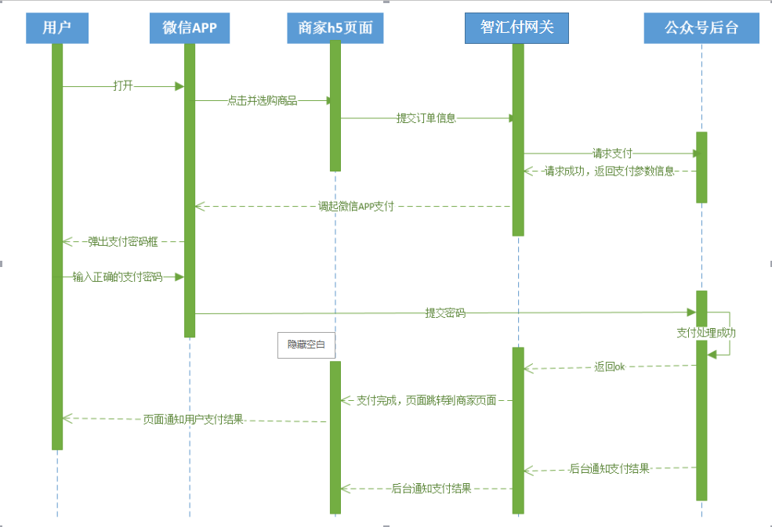

## 接口清单

|  |  |  |
| --- | --- | --- |
| **序号** | **接口名称** | **接口描述** |
| **1** | 微信公众号直连支付接口 | 定义商户网站与平台间的微信公众号支付交易接口。 |
| **2** | 请求应答接口 | 定义平台向商户网站发送的支付地址信息接口 |
| **3** | 支付结果通知接口 | 定义商户网站与平台间的支付结果通知接口，包括：服务器后台异步通知接口。 |
| **4** | 交易查询接口 | 定义商户网站与平台间的单笔交易查询接口。 |

# 接口定义

## 微信公众号支付交易接口

### 描述

商户网站将所有的微信公众号支付接口参数都初始化之后，并且以HTTP POST的方式提交到智付支付网关。

### 接口参数定义

**交易请求地址: https://pay.wordfod.com/gateway?input_charset=参数编码字符集**

例如: [https://pay.wordfod.com/gateway?input_charset=UTF-8](https://pay.dinpay.com/gateway?input_charset=UTF-8)，参数编码字符集与请求参数 中input_charset的值一致，即UTF-8或者GBK。

支付请求参数定义如下：

|  |  |  |  |
| --- | --- | --- | --- |
| **参数** | **格式** | **必填** | **说明** |
| merchant_code | String(10) | √ | 参数名称：商家号  商户签约时，智付分配给商家的唯一身份标识  例如：1111110166或者1118004517 |
| service_type | String(10) | √ | 参数名称：服务类型  固定值：wxpub_pay_d |
| notify_url | String(200) | √ | 参数名称：服务器异步通知地址  支付成功后，智付会主动发送通知给商户，商户必须指定此通知地址 |
| interface_version | String(10) | √ | 参数名称：接口版本  固定值：V3.0(大写) |
| input_charset | String(5) | √ | 参数名称：参数编码字符集  取值：UTF-8、GBK(必须大写) |
| sign_type | String(10) | √ | 参数名称：签名方式   1. 取值为：RSA或RSA-S，RSA使用pfx证书文件进行数据加密，RSA-S使用字符串密钥进行数据加密，商户需要从中选择一个值 2. 该字段不参与签名 |
| sign | String | √ | 参数名称：签名数据  该字段不参与签名，值如何获取，请参考智付提供的示例代码。 |
| return_url | String(200) | × | 参数名称：页面跳转同步通知地址  支付成功后，通过页面跳转的方式跳转到商家网站 |
| pay_type | String(10) | × | 参数名称：支付类型  取值如下（必须小写，多选时请用逗号隔开）b2c,plateform,dcard,express,weixin |
| client_ip | String(15) | × | 参数名称：客户端IP  消费者创建交易时所使用机器的IP，最大长度为15个字符。举例：192.168.1.25 |
| order_no | String(100) | √ | 参数名称：商家订单号  商家网站生成的订单号，由商户保证其唯一性，由字母、数字、下划线组成。 |
| order_time | Date | √ | 参数名称：商家订单时间  时间格式：yyyy-MM-dd HH:mm:ss |
| order_amount | Number(13,2) | √ | 参数名称：商家订单金额  以元为单位，精确到小数点后两位.例如：12.01 |
| bank_code | String(10) | × | 参数名称：网银直连银行代码  参见附录中的银行代码对照表，当该参数为空或与对照表中银行编码不一致时，直接跳转到智付收银台选择银行页面 |
| redo_flag | Int(1) | × | 参数名称：是否允许重复订单  当值为1时不允许商户订单号重复提交；当值为 0或空时允许商户订单号重复提交 |
| product_name | String(100) | √ | 参数名称：商品名称 |
| product_code | String(60) | × | 参数名称：商品编号 |
| product_num | Number(10) | × | 参数名称：商品数量  必须是整型数字 |
| product_desc | String(300) | × | 参数名称：商品描述 |
| extra_return_param | String(100) | × | 参数名称：回传参数  商户如果支付请求是传递了该参数，则通知商户支付成功时会回传该参数 |
| extend_param | String | √ | 参数名称：业务扩展参数  格式:参数名1^参数值1|参数名2^参数值2...，多个参数使用“|”进行分割  例如：name ^Zhang San|sex^Male  跨境商家必选，非跨境商家可选 |
| show_url | String(200) | × | 参数名称：商品展示URL  不得超过200个字符 |
| orders_info | String(4000) | × | 储存子订单的相关信息,限制20个商品 |

业务扩展参数详细定义如下所示：（extend_param）

|  |  |  |  |
| --- | --- | --- | --- |
| **参数** | **参数名称** | **格式** | **必选** |
| 收货人信息 | | | |
| ship_to_name | 收货人姓名 | String(50) | × |
| ship_to_email | 收货人邮箱 | String(60) | × |
| ship_to_phone | 收货人电话 | String(20) | × |
| ship_to_state | 收获地址省份 | String(100) | × |
| ship_to_city | 收获地址城市 | String(100) | × |
| ship_to_street | 收货人详细地址 | String(200) | × |
| ship_to_zip | 收获地址邮编 | String(20) | × |
| 消费者信息 | | | |
| customer_email | 用户邮箱 | String(100) | × |
| customer_name | 用户姓名 | String(50) | 该字段参与跨境身份认证校验。叮叮商户不必选；非叮叮商户中，跨境商户必选，非跨境商户不必选 |
| customer_phone | 用户电话/手机 | String(20) | × |
| customer_state | 用户所在省份 | String(100) | × |
| customer_city | 用户所在城市 | String(100) | × |
| customer_street | 用户详细地址 | String(200) | × |
| customer_zip | 地址邮政编码 | String(20) | × |
| customer_cardNumber | 消费者卡号 | String(50) | × |
| customer_idNumber | 消费者身份证号码 | String(30) | 该字段参与跨境身份认证校验。叮叮商户不必选；非叮叮商户中，跨境商户必选，非跨境商户不必选 |

## 支付结果通知接口

### 描述

消费者支付成功之后，智付将会以HTTP POST方式来发送页面跳转同步通知（notify_type=”page_notify”）和服务器异步通知（notify_type=”offline_notify”）到商户的指定网站地址，即商户支付订单时提交的return_url和notfiy_url,智付限制只有订单支付成功才会发送通知。

智付商家后台也可以配置return_url和notfiy_url，如果后台中没有配置，则以代码中提交的地址为准。反之，以商家后台填写的地址为准，即商家后台设置地址优先于代码中提交的地址。商家后台配置的通知地址的示例如下，开关显示为“关闭”时，设置的地址才会生效，不然还是以代码提交的地址为准。

### 接口参数定义

请求参数定义如下：

|  |  |  |  |  |
| --- | --- | --- | --- | --- |
| **参数** | **参数名称** | **类型（长度）** | **使用** | **说明** |
| **基本参数** | | | | |
| merchant_code | 商家号 | String(10) | 必选 | 商户签约时，平台分配的唯一商家号。 |
| notify_type | 通知类型 | String(14) | 必选 | 取值如下：  服务器后台异步通知：offline_notify |
| notify_id | 通知校验ID | String(100) | 必选 | 商家系统接收到此通知消息后，用此校验ID向平台校验此通知的合法性，由32位数字和字母组成。例如：e722dceae317466bbf9cc5f1254b8b0a  **注：此版本暂不校验，但参数依旧保留。** |
| interface_version | 接口版本 | String(10) | 必选 | 接口版本，固定值：V3.0 |
| sign_type | 签名方式 | String(10) | 必选 | RSA或RSA-S，不参与签名 |
| sign | 签名 | String | 必选 | 签名数据，详见附录中的签名规则定义。 |
| **业务参数** | | | | |
| order_no | 商户网站唯一订单号 | String(100) | 必选 | 商户系统订单号，由商户系统保证唯一性，最长64位字母、数字组成，举例：1000201555。 |
| order_time | 商户订单时间 | Date | 必选 | 商户订单时间，格式：yyyy-MM-dd HH:mm:ss，举例：2013-11-01 12:34:54。 |
| order_amount | 商户订单总金额 | Number(13,2) | 必选 | 该笔订单的总金额，以元为单位，精确到小数点后两位，举例：12.01。 |
| extra_return_param | 公用回传参数 | String(100) | *可选* | 如果商户网站支付请求时传递了该参数，则通知商户支付成功时会回传该参数。 |
| trade_no | 交易订单号 | String(30) | 必选 | 交易订单号，举例：1000004817 |
| trade_time | 交易订单时间 | Date | 必选 | 交易订单时间，格式为：yyyy-MM-dd HH:mm:ss，举例：2013-12-01 12:23:34。 |
| trade_status | 交易状态 | String(7) | 必选 | 该笔订单交易状态  SUCCESS 交易成功  FAILED 交易失败 |
| bank_seq_no | 网银交易流水号 | String(50) | *可选* | 银行交易流水号，举例：2013060911235456。 |

说明：当通知类型为offline_notify，商户系统接收到通知后必须返回处理结果SUCCESS，如果不是这7个字符，支付平台会重发5次通知，如果通知成功（即收到SUCCESS响应），通知ID参数（notify_id）自动失效，重发5次通知后，通知ID参数也会失效。

## 单笔交易查询接口

### 描述

定义商户网站与平台间的单笔交易查询接口。

### 接口参数定义

请求地址: **[https://query.wordfod.com/query](https://query.dinpay.com/query)**

参数定义如下：

|  |  |  |  |  |
| --- | --- | --- | --- | --- |
| **参数** | **参数名称** | **类型（长度）** | **使用** | **说明** |
| **基本参数** | | | | |
| service_type | 业务类型 | String(18) | 必选 | 固定值：single_trade_query |
| merchant_code | 商家号 | String(10) | 必选 | 支付平台分配的唯一商家号 |
| interface_version | 接口版本 | String(10) | 必选 | 接口版本，固定值：V3.0 |
| sign_type | 签名方式 | String(10) | 必选 | RSA或RSA-S，不参与签名 |
| sign | 签名 | String | 必选 | 签名数据，详见附录中的签名规则定义。 |
| **业务参数** | | | | |
| order_no | 商户网站唯一订单号 | String(100) | 必选 | 商户系统订单号，举例：2013-09-08 12:13:14。 |
| trade_no | 交易订单号 | String(30) | *可选* | 交易订单号，举例：1000004817。 |

### 响应参数定义

以XML格式形式同步返回响应数据：

|  |  |  |  |  |
| --- | --- | --- | --- | --- |
| **参数** | **参数名称** | **类型（长度）** | **使用** | **说明** |
| **基本参数** | | | | |
| is_success | 查询是否成功 | String(1) | 必选 | 仅表示查询是否成功  T 代表成功  F 代表失败 |
| sign_type | 签名方式 | String(10) | 必选 | RSA或RSA-S，不参与签名 |
| sign | 签名 | String | 必选 | 签名数据，详见附录中的签名规则定义。 |
| error_code | 错误码 | String | *可选* | 当查询失败时才返回错误码。举例：128600。 |
| **业务参数（**is_success值为T**）** | | | | |
| merchant_code | 商家号 | String(10) | 必选 | 支付平台分配的唯一商家号 |
| order_no | 商户网站唯一订单号 | String(100) | 必选 | 商户系统订单号，举例：1000201555。 |
| order_time | 商户订单时间 | Date | 必选 | 商户订单时间，格式：yyyy-MM-dd HH:mm:ss，举例：2013-12-01 12:23:34。 |
| order_amount | 商户订单总金额 | Number(13,2) | 必选 | 该笔订单的总金额，以元为单位，精确到小数点后两位，举例：12.01。 |
| trade_no | 交易订单号 | String(30) | 必选 | 交易订单号，举例：1000004817。 |
| trade_time | 交易订单时间 | Date | 必选 | 交易订单时间，格式为：yyyy-MM-dd HH:mm:ss，举例：2013-12-01 12:23:34。 |
| trade_status | 交易状态 | String(7) | 必选 | 该笔订单交易状态：  SUCCESS 交易成功  FAILED 交易失败  UNapi 未支付 |

## 附录

### 网关地址

微信公众号支付接口地址为：[https://pay.wordfod.com/gateway?input_charset=UTF-8](https://pay.dinpay.com/gateway?input_charset=UTF-8)

查询网关统一地址为：**https://query.wordfod.com/query**

### 签名规则

见《RSA签名规范与帮助》

### 错误码定义

|  |  |
| --- | --- |
| **错误码** | **说明** |
| ILLEGAL_SIGN | 含义：签名错误  可能原因：   1. sign_type=”MD5”的商家可能是网站里的密钥key与在智付商家后台“支付密钥”里设置的不一样 2. sign_type=”RSA-S”的商家可能密钥操作步骤不对，请参考《密钥对获取工具说明》文档核实操作是否正确 3. 请求参数组装顺序错误，按照a~z的顺序，下划线优先于字母 4. 其他错误，例如参数sign值在传输过程中发生了改变，不是原始值 |
| CHECK_URL_NOT_MATCH | 含义：商家域名校验不通过  原因：商户号对应的网站域名没有在智付进行绑定，请在智付商家后台“业务申请”——“增加绑定域名”进行一级域名的绑定，相关部门审核通过之后（1个工作日左右），就可以使用这个域名了 |
| TRANSACTION_REJECTED_001 | 含义：交易请求被拒绝  智付系统检测到消费者所在支付环境存在交易风险，请更换网络环境进行支付 |
| ILLEGAL_URL_FORMAT | 含义：通知地址格式不对  正确举例：http://www.dinpay.com/notify_url |
| csp.orderService.order-is-already-exist | 含义：提交的订单已经存在了 |
| csp.orderService.prepay-create-order-failure | 含义：生成订单失败  原因：系统生成订单失败 |
| ILLEGAL_REQUEST | 含义：非法请求  原因：参数错误 |
| ILLEGAL_PAY_BUSINESS | 含义：业务未开启，请联系业务人员  原因：商户号对应的支付业务未开启，请在商家后台“业务申请”->“新增支付类型”，备注写明自己要开通的支付业务，比如网银支付，微信支付，业务审核通过之后就可以正常使用接口了 |
| SYSTEM_ERROR | 含义：系统异常错误  原因：系统内部原因，比如网络超时等 |
| NOTIFY_URL_IS_NULL | 含义：通知地址为空 |
| NOTIFY_URL_IS_TOO_LONG | 含义：通知地址的长度太长了 |
| ORDER_NO_IS_NULL | 含义：订单号为空 |
| ORDER_NO_IS_TOO_LONG | 含义：订单号长度过长 |
| ORDER_TIME_IS_NULL | 含义：订单时间为空 |
| ILLEGAL_ORDER_TIME_FORMAT | 含义：订单时间格式不对  正确举例：2013-12-01 12:23:34 |
| ORDER_AMOUNT_IS_NULL | 含义:订单金额为空 |
| ILLEGAL_ORDER_AMOUNT_FORMAT | 含义：订单金额格式不对  正确举例：12.01 |
| ORDER_AMOUNT_IS_TOO_LARGE | 含义：订单金额数值太大 |
| PRODUCT_NAME_IS_NULL | 含义：商品名称为空 |
| PRODUCT_NAME_IS_TOO_LONG | 含义：商品名称的长度太长了 |
| ILLEGAL_PRODUCT_NUM_FORMAT | 含义：非法的商品数量格式 |
| PRODUCT_CODE_IS_TOO_LONG | 含义：商品编号长度太长 |
| PRODUCT_DESC_IS_TOO_LONG | 含义：商品描述的长度太长 |
| EXTRA_RETURN_PARAM_IS_TOO_LONG | 含义：回传参数的长度太长 |
| ILLEGAL_EXTEND_PARAM_FORMAT | 含义：业务扩展参数格式不对  正确举例：name Zhang San|sex^Male |
| ILLEGAL_SERVICE_TYPE | 含义：非法的服务类型  原因：服务类型参数不正确或者为空 |
| MERCHANT_CODE_IS_NULL | 含义：商家号为空 |
| INTERFACE_VERSION_IS_NULL | 含义：接口版本参数为空 |
| ILLEGAL_INTERFACE_VERSION | 含义：非法的接口版本,必须是V3.0 |
| SIGN_TYPE_IS_NULL | 含义：签名方式为空 |
| ILLEGAL_SIGN_TYPE | 含义：非法的签名方式，必须是RSA或者RSA-S、MD5 |
| SIGN_IS_NULL | 含义：签名为空  原因：签名函数没有执行成功，一般是密钥格式错误或者是不具备函数的执行条件，缺jar包，dll或者php_openssl插件没有打开 |
| ILLEGAL_PARAMS | 含义：你的请求参数中包含非法字符 |
| CONCUMER_NAME_IS_NULL | 消费者名字不能为空 |
| CONCUMER_IDNO_IS_NULL | 消费者身份证号为空 |
| CONCUMER_IDNO_IS_INVALID | 消费者身份证号不正确 |
| ILLEGAL_CONCUMER_IDNO | 消费者身份证号无效 |
| INVALID_ID_CARD | 身份证校验不通过 |
| RECEIVER_IDNO_IS_INVALID | 收货人身份证号不正确 |
| ILLEGAL_RECEIVER_IDNO | 收货人身份证号无效 |